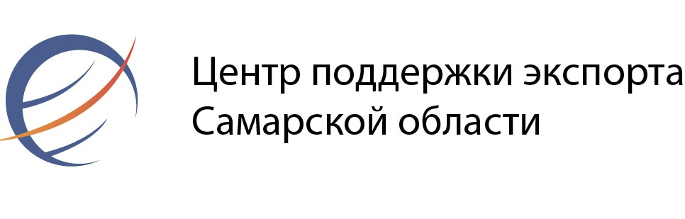 | 

ЗАЯВКА НА УЧАСТИЕ В КРУГЛОМ СТОЛЕ
«Повышение эффективности участия предприятий Самарской области
в международных выставочно-презентационных мероприятиях»

Дата проведения | - | 1 октября 2019 года
Место проведения | - | Лотте Отель Самара, зал «Шарлотта»  (г. Самара, ул. Самарская, 110)
Время проведения | - | с 10.00 до 14.00. Регистрация с 09.30.

Наименование ООО/ИП (полностью):
Сфера деятельности:
ИНН:
ОГРН/ОГРНИП:
Адрес местонахождения:
Телефон:
E-mail:
Сайт:
ФИО руководителя, должность:
ФИО, должность, телефон, E-mail участника круглого стола (если не руководитель)

Заполненную форму заявки необходимо направить до 26 сентября по эл. почте: fondznanie@mail.ru.
Контактные телефоны: (846) 2120329, 2120339, 2490212, 89272629305, 89613803535.

